Безопасная работа мини-котельных.
Нарушение нормальной работы котлов в эксплуатации рассматривается как аварии и неисправности основного и вспомогательного оборудования. Аварии и неисправности оборудования вызывают длительные простои, перерывы в снабжении зданий теплом, а в некоторых случаях значительные разрушения сооружений и тяжелые травмы обслуживающего персонала.
В начале 2022 года, произошёл ряд чрезвычайных происшествий на котельных малой мощности:
Так 5 января в мини-котельной, обеспечивающей тепловой энергией УО «СШ Петревичи» и расположенной в аг. Петревичи (Гродненская область), вследствие отключения электроэнергии произошло отключение дымососа твердотопливного котла TIS мощностью 99 кВт. Помещение мини-котельной заполнилось дымом с последующим его выходом наружу. Котельная была переведена на теплоснабжение от резервного котла.
Причина возникновения чрезвычайного происшествия - отключение электроэнергии в мини-котельной.

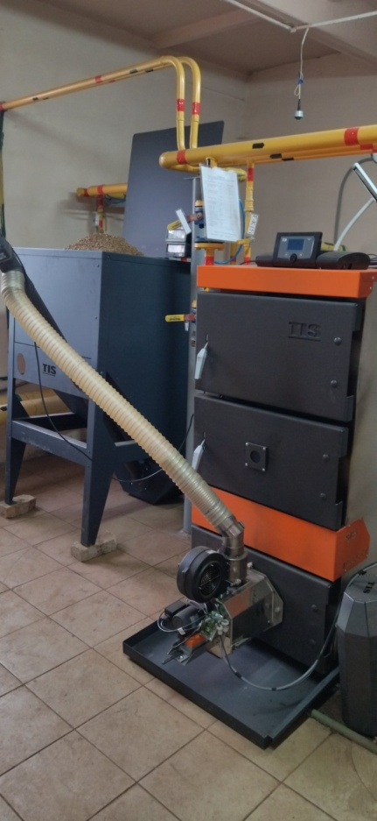 | 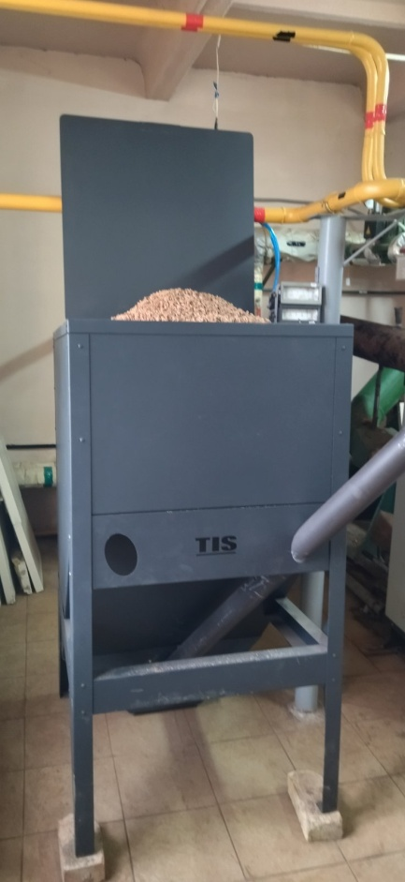

Другой случай произошел 13 января в помещении топочной магазина № 17 «Чабарок», принадлежащего Дзержинскому РАЙПО. Произошёл взрыв котла и смещение его с места установки.
В помещении топочной нарушена целостность кирпичной перегородки, трубопроводов отопительной системы. Пострадавших нет.
Причина возникновения происшествия - отсутствие циркуляции теплоносителя в котле.

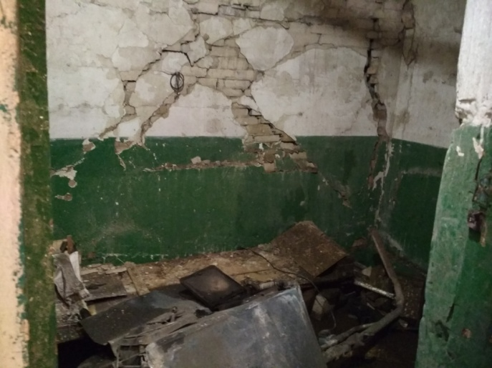 | 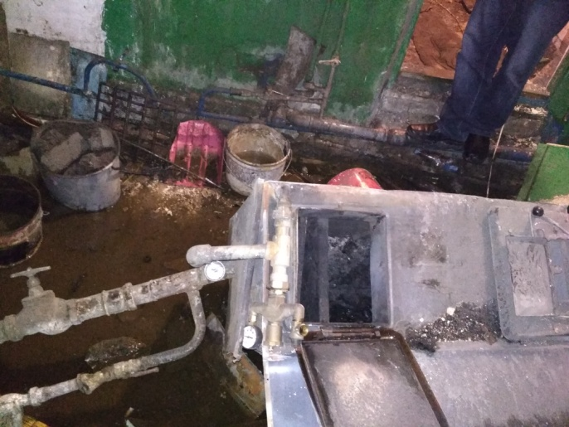

Причины, приводящие к неисправности котла или к аварийной ситуации

прекращение циркуляции воды в системе теплоснабжения вследствие ее замерзания или уменьшения количества в ней воды
вскипание воды в котле при уменьшении скорости ее циркуляции или выхода из строя циркуляционного насоса
образование накипи в котле, что приводит к перегреву поверхностей нагрева котла и повышенному коррозионному износу
прекращение тяги из-за обрушения дымохода или налипания в нем смолянистых отложений при эксплуатации с заниженной температурой уходящих дымовых газов

Соблюдение требований безопасной эксплуатации, инструкций завода изготовителя оборудования, надлежащая квалификация обслуживающего персонала, позволит избежать подобных аварийных ситуаций.

Главный государственный инспектор
Госпромнадзора
Куликов В.В.
т.(0232)512930

